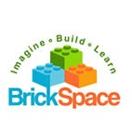
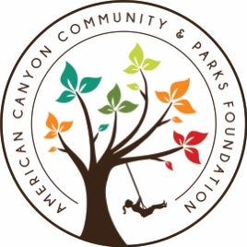
ACCPF Registro de clase después
de la escuela

Nombre de los Padres:
Nombre del Estudiante:
Correo Electrónico: |  | Email 2:
Teléfono: |  | Teléfono:
Dirección: |  | Ciudad:
Mi Estudiante regresará a Boys and Girls Club: |  |  | - Si
Nombre de la persona que recoge a mi hijo:
Teléfono:
Nombre de la persona adicional:
Teléfono:
Maestra: |  | Grado: | Numero de aula:
Alergias

Declaración de renuncia:
Renuncia de responsabilidad: Yo, el abajo firmante, en consideración a la participación en el programa mencionado anteriormente, acepto indemnizar y eximir de responsabilidad, y liberar, renunciar y despedir a BrickSpace a ACCPF y sus empleados de y contra toda responsabilidad por daños o daños a propiedad que puedan ser sufridos por el (los) participante (s) arriba mencionado (s) que surjan de cualquier forma relacionada con la participación en el (los) programa (s), incluidas las lesiones debidas a negligencia pasiva o activa de BrickSpace y ACCPF y sus empleados.

HE LEÍDO EL ACUERDO DE INACTIVIDAD Y LIBERACIÓN Y ENTIENDO COMPLETAMENTE QUE ASUMO TODOS LOS RIESGOS POR CUALQUIER LESIÓN Y DAÑO A LA PROPIEDAD SUFRIDO.

Este no es un programa de Napa Junction Elementary y Donaldson Way no aceptan responsabilidad o responsabilidad por este programa. LEGO®, el logotipo de LEGO y la configuración de ladrillo y perilla son marcas comerciales de LEGO Group. © 2010 The LEGO Group.

Signature: | Date:

Lanzamiento de foto: Por la presente, doy permiso a ACCPF para usar fotografías y / o videos de mi hijo tomados durante clases despues de la escuela en publicaciones, comunicados de prensa, en línea y en otras comunicaciones relacionadas con la misión de ACCPF.

Signature: | Date:

